Załącznik nr 1

SZCZEGÓŁOWY OPIS TEMATU ZAMÓWIENIA
prowadzonego w trybie „przetarg nieograniczony” na „Dostawa projektorów wraz z wyposażeniem i kserokopiarki dla jednostek PRZ”

Zadanie nr 1
Dostawa projektorów, ekranów i kserokopiarki dla jednostek PRZ
OPISY PRZEDMIOTÓW ZAMÓWIENIA (SIWZ)

PROJEKTOR

Technika
System projekcyjny: | Technologia 3LCD
Panel LCD: | Minimum 0,67 cal D10

Obraz
Natężenie światła barwnego: | minimum 4200 lumenów oraz nie więcej niż 2450 lumenów w trybie ekonomicznym zgodne z normą IDMS15.4
Natężenie światła białego: | minimum 4200 lumenów oraz nie więcej niż 2450 lumenów w trybie ekonomicznym zgodne z normą ISO 21118:2012
Rozdzielczość: | Co najmniej WUXGA, 1920 x 1200, 16:10 Full HD
Współczynnik proporcji obrazu : | 16:10
Stosunek kontrastu : | Co najmniej 15000 : 1
Lampa: | Maksimum 230 W, Minimum 5.500 h -żywotność,  12.000 h- żywotność (w trybie oszczędnym)
Korekcja obrazu: | Auto pionowo: ± 30 °, poziomo ± 30 °  Ręczna obsługa (lub "Instrukcja obsługi")
Przetwarzanie wideo: | 10 Bit
Częstotliwość odświeżania pionowego 2D: | 192 Hz - 240 Hz

Układ optyczny
Stosunek projekcji w zakresie: | 1,38 – 2,23 :1
Zoom optyczny: | Manual, niemniej niż 1,0
Obiektyw: | Optyczny
Rozmiar projekcji w zakresie: | 30 cale - 300 cale
Odległość wyświetlania, tryb szerokokątny/tele  w zakresie: | ok. 1,5 m – ok. 8,9 m ( 45 cal - 260 cal ekran)
Wartość przesłony obiektywu projekcyjnego co najmniej w zakresie: | 1,5 – 2,0
Odległość ogniskowa co najmniej w zakresie: | 23 mm - 38 mm
Fokus: | Ręcznie
Przesunięcie w zakresie: | ok. 27 : 1

Złącza
Funkcja USB wyświetlacza: | 3 w 1: obraz / mysz / dźwięk
Przyłącza co najmniej: | Stereofoniczne wejście audio mini-jack (2x), Stereofoniczne wyjście audio mini-jack, MHL, Wyjście RGB, Wejście RGB (2x), Wejście sygnału kompozytowego, Wejście HDMI (2x), Wyjście VGA, Wejście VGA (2x), Interfejs Gigabit Ethernet, Interfejs Ethernet (100 Base-TX / 10 Base-T), RS-232C, Złącze USB 2.0 typu B, Złącze USB 2.0 typu A, Miracast, Bezprzewodowa sieć LAN IEEE 802.11a/b/g/n/ac (WiFi 5)
Połączenie ze smartfonem: | Ad-hoc/Infrastruktura

Zaawansowane funkcje
Bezpieczeństwo: | Zamek Kensington, Ochrona hasłem, Otwór na linkę zabezpieczającą, Bezpieczeństwo bezprzewodowej sieci LAN
Funkcje: | Suwak wyłączania obrazu/dźwięku, Wbudowany głośnik, Włączanie/wyłączanie bezpośrednie, Kompatybilny ze skanerem dokumentów, Pozioma i pionowa korekcja geometrii obrazu, Manualna korekcja geometrii obrazu przy usytuowaniu innym niż oś optyczna ekranu, Długa żywotność lampy, Interfejs audio/wideo MHL, Projekcja sieciowa, Funkcja kopiowania OSD, Bez komputera, Funkcja podziału ekranu, Możliwość połączenia z bezprzewodową siecią LAN, Konfiguracja iProjection kodem QR
Tryby kolorów: | Tablica, Kino, Dynamiczny, Prezentacja, sRGB

Informacje ogólne
Maksymalne zużycie energii: | 335 W, 230 W (tryb ekonomiczny), 2 W (w trybie czuwania)
Napięcie zasilania: | AC 100 V - 240 V,50 Hz - 60 Hz
Wymiary produktu: | nie więcej niż 310 x 290 x 90 mm (Szerokość x Głębokość x Wysokość)
Waga produktu nie więcej niż: | 2,6 kg
Poziom hałasu nie większy niż: | Tryb normalny: 37 dB (A) - Tryb ekonomiczny: 30 dB (A)
Zakres temperatury pracy: | Praca 5°C - 35°C, Składowanie -10°C - 60°C
Zakres wilgotności powietrza: | Praca 20% - 80%, Składowanie 10% - 90%
Zawartość zestawu | Torba transportowa, Kabel komputerowy, Urządzenie podstawowe, Kabel zasilający, Pilot z bateriami, Zestaw instrukcji obsługi, Dokumenty gwarancyjne

Inne
Gwarancja | 60 miesięcy Klient zanosi do serwisu, Lampa: 60 miesięcy lub 1000 h

UCHWYT SUFITOWY POD PROJEKTOR
-zakres regulacji dostosowany do danego typu projektora, wysokości sali i rodzaju sufitu
- pochylenie przy suficie od 0 do 90 stopni
- możliwość mocowania do pochyłego sufitu
- prowadzenie kabli wewnątrz uchwytu
- przegub kombinowany nie kulowy pozwalający na pochylenie projektora do 30 stopni we wszystkich płaszczyznach i obrocie 360 stopni
- dopuszczalne obciążenie do 12 kg
- płynna regulacja długości do 60 - 80cm
- mocowanie projektora za pomocą adaptera dostosowanego do projektora
- szybki montaż i demontaż projektora w celu konserwacji i wymiany lamp – max. 30 sek.
- adapter wyposażony w trapezową płetwę montażową o wymiarach
62x120x120x84mm
- grubość płetwy montażowej 3mm
- płyta montażowa umożliwiająca korekcje błędów montażowych ok. +/- 25 mm
- otwory montażowe nie mniejsze niż 8-10 mm
- płyta montażowa nie mniejsza niż 180 x180
- konstrukcja uchwytu- stal malowana proszkowo
- kolor- biały
- osłona na płytę montażową – kolor biały
- akcesoria montażowe w zestawie

EKRAN

Ekran projekcyjny, elektryczny bez ramek
- format 16:10
- obudowa aluminiowa
- prosta instalacja ekranu
- zestaw uchwytów montażowych do ściany i sufitu
- korekcja montażu na uchwytach w poziomie +/- 20mm
- automatyczne zatrzymywanie
- regulacja położenia punktów krańcowych zwijania/rozwijania
- wyprowadzenie zasilania z lewej strony
- naścienny przełącznik sterujący w zestawie
- rozmiar nie mniejszy niż 290x180 cm
- czas rozwijania mniejszy niż 20 sek.
- płaszczyzna robocza ekranu od przodu kasety
- wysuw przedni
- dostosowanie do współpracy z systemami centralnego sterowania
- Tkanina projekcyjna:
powierzchnia typu MattWhite
gain - 1,0
kąt widzenia - nie mniej niż 150°
grubość – nie mniejsza od 0,4mm
ilość warstw – nie mniej niż 3
przednia strona - biała matowa
tylna strona – czarna
stabilna i jednolita płaszczyzna na całej powierzchni
konserwacja z użyciem detergentów
- pobór mocy nie większy niż 150 VA
- gwarancja na silnik 5 lat
- instrukcja montażu i regulacji z akcesoriami

SYSTEM STEROWANIA
Wymagania:
Moduł typu box umożliwiający autonomiczną obsługę np. projektorów , wzmacniaczy, przedwzmacniaczy akustycznych, matryc i innych urządzeń elektronicznych będących na wyposażeniu systemów multimedialnych oraz peryferii jak: rolety, ekrany, oświetlenie i inne urządzenia elektryczne i elektroniczne w ramach małych, średnich i dużych systemów automatyki w salach audiowizualnych. Obsługa wielu pilotów lub zadajników z indywidualnymi kodami identyfikacyjnymi umożliwiająca zastosowanie wielu modułów automatyki w jednym obiekcie. Obsługa lokalnych klawiatur pracujących na wspólnej magistrali RS485 z modułami. Wyjścia przekaźnikowe obsługują dowolny typ ekranów i rolet wyposażonych w standardowe serwomechanizmy lub inne obwody elektryczne. Powinien posiadać programowalne parametry czasowe wyjść w funkcji sterowania po magistralach RS 232,RS 485, RF, klawiatury lokalnej -nie zależnie.
Konfigurowanie magistrali RS232 jako slave na potrzeby sterowania innymi urządzeniami peryferyjnymi np. audio/video
Parametry i wyposażenie:
- min. 2 niezależne wejścia optoizolowane – 230V, 50 Hz AC lub 5-30V DC
- min. 2 przełączające wyjścia przekaźnikowe 8-16A/230V AC
- min. 1 sterowane wejście/wyjście po magistrali RS232,
- min. 1 sterowane wejście/wyjście po magistrali RS232/RS485 na DALI
- min. 1 sterowane wejście/wyjście po magistrali RS485 z możliwością przekonfigurowania na pracę w standardzie RS232
- niezależna konfiguracja wejść optoizolowanych
- obsługa urządzeń wejściowych ( zadajników ) pracujących w paśmie radiowym w zakresie od 433MHz do 2.4 GHz
- zasięg pracy zadajników ( manipulatorów ) nie mniejszy niż 20m,
- sygnalizacja stanu wyjść przekaźnikowych
- zasilanie 12V DC
- obudowa na szynę DIN T35
- ilość współpracujących modułów na magistrali RS 485 nie mniejsza niż 16
- pełna specyfikacja protokołów sterujących po magistralach RS 232, RS485
- w systemach wielomodułowych praca w konfiguracji master/slave
- wyposażenie w oprogramowanie umożliwiające konfigurowanie systemu przez
Zamawiającego
- oprogramowanie wraz z pojawiającymi się aktualizacjami będzie własnością Zamawiającego
- niezależne konfigurowanie funkcji wejść optoizolowanych ,
- niezależne konfigurowanie wejść/wyjść RS232, RS485 w funkcji czasowej do przekaźników
przełączających,
- niezależna konfiguracja wejść/wyjść RS232, RS485,
- konfigurowanie protokołów sterujących wejść/wyjść RS232, RS485 w funkcji
czytania indywidualnych kodów sterujących przycisków (pól) zadajników,
- dodawanie i usuwanie pilotów (zadajników) sterujących z poziomu modułu
- zasilanie zadajników : baterie 1,5V typu AA max. 2szt. lub integralna stacja dokująca
- wizualny wskaźnik aktywowanej funkcji na zadajniku,
Dopuszcza się zastosowanie elementów sterujących w postaci jednego modułu lub równoważnych w obudowie (łącznie) nie większej niż 6 modułów szyny TH 35.

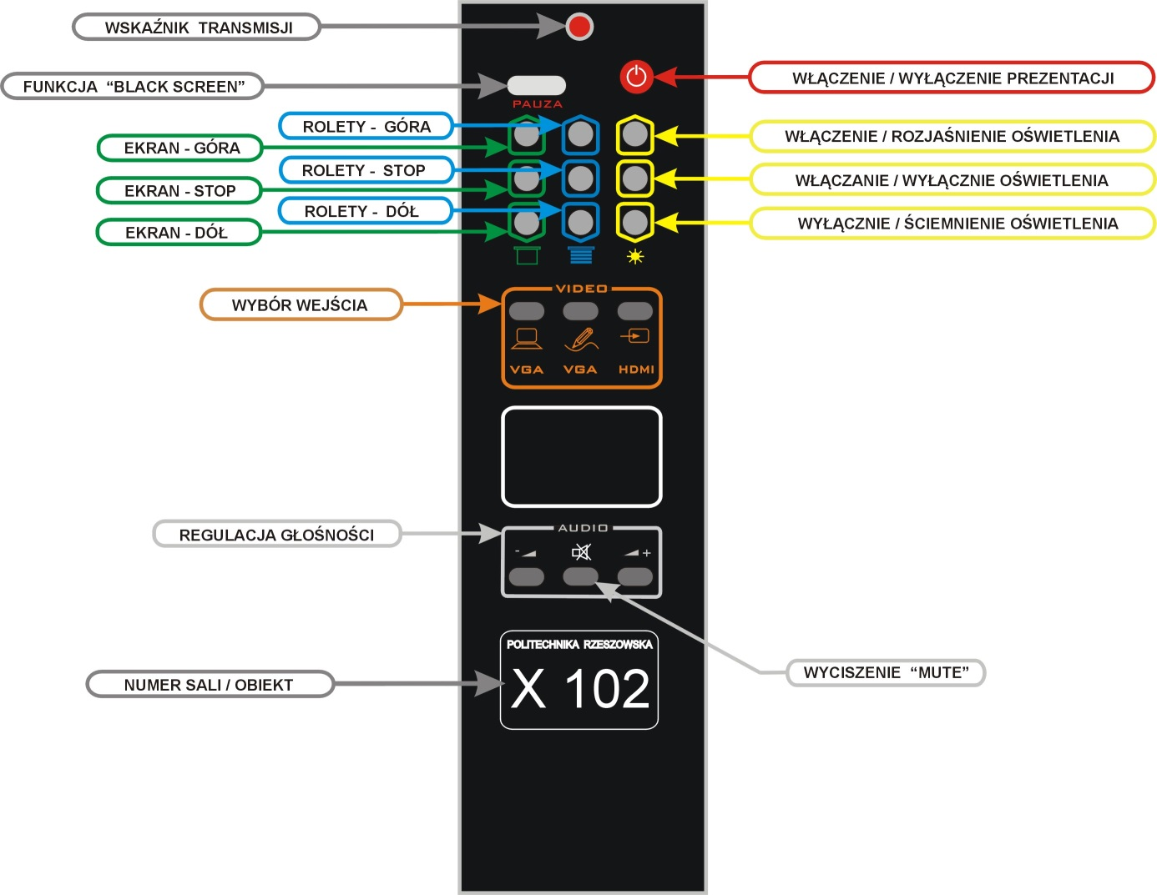
Wymagany rozkłady klawiszy sterujących w przypadku pilota RF

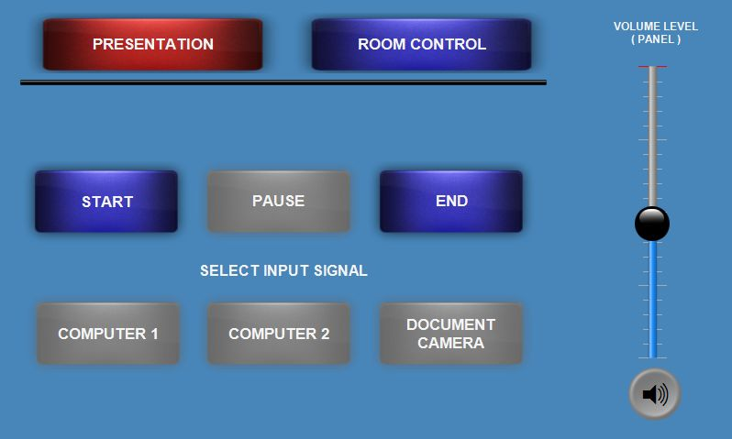
Wymagany rozkład pól sterujących (touch) na innym zadajniku RF

ZASILACZ PRZEPŁYWOWY

Moc wyjściowa 20 W
Napięcie wyjściowe 12 VDC
Prąd wyjściowy ciągły 1,6 A
Przeciążalność 150 %
Dokładność stabilizacji ± 3%
Tętnienia < 50 mVpp
Czas podtrzymania > 20 ms przy 230 VAC
Zabezpieczenie przeciążeniowe/zwarciowe Tryb Hiccup autoresetem
Zabezpieczenie przed przepięciem Tak
Zabezpieczenie Termiczne Tak
Sygnał wyjściowy Zielona dioda LED
Regulacja napięcia wyjściowego 10,4-13,2 V
Praca równoległa (zwiększenie mocy) Tak
Praca równoległa (redundancja) Tak z zewnętrzną diodą odsprzęgającą
Praca szeregowa Tak
Napięcie znamionowe 110 / 230 VAC
Zakres napięcia 85..265 VAC / 90..385 VDC
Częstotliwość 47..63 Hz
Zewnętrzny bezpiecznik 2A klasy C
Sprawność > 85%
Temperatura pracy -25..+50°C
Izolacja wejścia/wyjścia 3 kVAC / 60 s
Klasa izolacji II, bez zacisku ochronnego PE
Stopień ochrony IP20
Normy bezpieczeństwa EN60950, EN61558
Normy EMC EN55022/B
Złącza śrubowe 2,5 mm2
Obudowa do montażu na szynie TH-35,
Materiał obudowy ABS niepalny
Wymiary (szer. x wys. x głęb.) 17,5 x 90 x 65 mm (szyna DIN, )

WIELOFORMATOWY NADAJNIK HDMI/VGA Z NADAJNIKEM cat5/6

Obsługiwane sygnały: HDMI i VGA, rozdzielczości do 1080p/1920x1200
Wejścia: HDMI x 1, VGA D-Sub 15pin x 1, audio mini jack 3,5mm x 1, USB x 1 (do aktualizacji firmware)
Wyjścia: RJ45 x 1 – HD Base T
Przyciski sterowania umieszczone na obudowie
Diody LED sygnalizujące aktualnie wybrane wejście sygnału oraz status urządzenia
Zasięg do 70 metrów/1080p
Funkcje dostępne po podłączeniu kompatybilnego odbiornika
Automatyczne włączanie/wyłączanie podłączonego monitora/projektora
Automatyczne przełączanie wejść
Zarządzanie HDCP
Ustawianie preferowanej rozdzielczości
Sterowanie monitorem/wyświetlaczem z poziomu nadajnika
Wybór źródła za pomocą kodów RS-232 z zewnętrznego systemu sterowania
Dostępne sposoby zasilania:
PoCc do odbiornika
PoCc z odbiornika
Dedykowany zasilacz
Sposób montażu - desktop
Szybkość transmisji: 6.75Gbps
Wideo: do 1080p
VESA: do 1920x1200
Audio: Dolby TrueHD, DTS-HD Master Audio
Wymiary: (W x S x G) nie większe 38 x 127 x 102 (mm)
Waga: nie większa niż 0.37 kg
Zasięg: 70 metrów @ 1080p przez CAT6a/7,
60 metrów @ 1080p przez CAT5e/6
Zgodność z HDCP: Tak
Zużycie energii nie większe niż 19 W
Certyfikaty: CE, FCC, RoHS, cULus dla zasilacza
Gwarancja producenta minimum 10 lat
.
ODBIORNIK KONWERTER cat5/6 NA HDMI
Obsługiwane sygnały: HDMI do 1080p/1920x1200
Wejścia: RJ45 x 1 - HDBase T
Wyjścia: HDMI x 1, audio złącze Euroblock x 1, USB x 1 (do aktualizacji firmware), RS-232 mini jack 3,5mm x 1,
Przyciski sterowania umieszczone na obudowie
Diody LED sygnalizujące status urządzenia
Wbudowany skaler
Zasięg do 70 metrów/1080p
Funkcje dostępne po podłączeniu kompatybilnego nadajnika
Automatyczne włączanie/wyłączanie podłączonego monitora/projektora
Automatyczne przełączanie wejść
Zarządzanie HDCP
Ustawianie preferowanej rozdzielczości
Sterowanie monitorem/wyświetlaczem z poziomu nadajnika
Wybór źródła za pomocą kodów RS-232 z zewnętrznego systemu sterowania
Sterowanie skalerem za pomocą kodów RS-232
Dostępne sposoby zasilania:
PoCc do odbiornika
PoCc z odbiornika
Dedykowany zasilacz
Szybkość transmisji 6.75Gbps
Wideo: do 1080p
VESA: do 1920x1200
Audio: Dolby TrueHD, DTS-HD Master Audio
Wymiary: (W x S x G) nie większe niż 30x122x125 (mm)
Waga: nie większa niż 0.31 kg

Zasięg: 70 metrów @ 1080p przez CAT6a/7,
60 metrów @ 1080p przez CAT5e/6
Zgodność z HDCP Tak
Zużycie energii - nie większe niż 17.2W
Certyfikaty: CE, FCC, RoHS, cULus dla zasilacza
Gwarancja producenta minimum 10 lat
Wyposażenie dodatkowe- przewód łączeniowy HDMI – 0,6 m

OKABLOWANIE I AKCESORIA MONTAŻOWE
1.PRZEWÓD RGB DO PROJEKTORA
- Przewód do projektora i komputera do przesyłu sygnału wizji.
- Złącze - gniazda męski - męski (DSUB-15M/15M)
- Zastosowanie : Komputer, Projektor, PDP, LCD
- 5 żyłowy (Czerwony, zielony, niebieski, żółty, czarny) + 8 żył Cu 0,28mm2
- Możliwy przesył obrazu Component
- Przewód VGA zakończony koralikami ferrytowymi
- Konstrukcja wysokiej jakości - Formowane złącza 15-pinowe HD na końcach
- Ekran 90% plecionka z pobielonej miedzi 38 AWG
- Impedancja 75 Ω
- Kolor ciemnoszary
Parametry elektryczne
Impedancja: 75 Ω.
Rezystancja DC: 237 Ω/km,
Pojemność: 60 pF/m,
Prędkość propagacji: 78%.
Zakres temperatur: Od -20° do 75°C,
Tłumienie (dB/100 stóp): -0.6dB @ 1 MHz.
-1.4 dB @ 5 MHz.
-2.1 dB @ 10 MHz.
-4.7 dB @ 50 MHz.
-6.8 dB @ 100 MHz.
-9.2 dB @ 180 MHz.
-14.2 dB @ 400 MHz.
-20.1 dB @ 750 MHz.
-23.8 dB @ 1000 MHz.
Długość- 3 mb

3.PRZEWÓD HDMI DO PROJEKTORA

- Bardzo solidnie i precyzyjnie wykonany
- Obsługa Złącze: HDMI - HDMI
- standardu HDMI 1.4 High Speed
- przewód jest kompatybilny z wcześniejszymi standardami 1.3b, 1.3a, 1.2
- Metalowe, niklowane wtyki
- Wtyki platerowane złotem
- Przewodnik z wysokiej jakości miedzi beztlenowej OFC.
- Obsługuje kanał Ethernet (HEC)
- Obsługa rozdzielczości 1080p (Full HD) a nawet do 4096x2160 / 24Hz (4K)
- Obsługa 3D (obrazu trójwymiarowego) zgodnej ze specyfikacją HDMI 1.4
- Kanał zwrotny Audio (ARC)
- Obsługa Deep Colour, xvYCC zgodne i xvColorTM
- Zgodny z Dolby True HD
- Obsługa Automatic Content Enhancement (ACE)
- Zgodny z DTS-HD Master Audio
- Maksymalna szerokość pasma: 340MHz / przepustowość sygnału 10,2 Gb/s
- Maksymalna głębia koloru 48 bit
- Kompatybilny z HDTV oraz HDCP
- Wytrzymała i elastyczna izolacja zewnętrzna
Długość - 3 mb
4. KABEL TELEINFORMATYCZNY (PATCHCORD)

- Kabel spełniający wymagania dla kategorii 6 w paśmie częstotliwości do 500MHz.
- Zastosowanie:
- Kabel przeznaczony są do wykonywania instalacji wewnętrznych poziomych i pionowych w sieciach
- teleinformatycznych szczególnie zagrożonych oddziaływaniem zakłóceń elektromagnetycznych.
- Tory kabli przewidziane do pracy przy częstotliwościach do 250 MHz, z przepływnością
- binarną powyżej 1 Gb/s np. ATM 1200/Category 6 ( ATM LAN 1,2 Gbit/s).
- Kable przeznaczone są do pracy przy napięciach i prądach występujących w systemach
- telekomunikacyjnych,
- Budowa:
- a) żyły: miedziane jednodrutowe o średnicy 0,57mm (23AWG)
- b) izolacja: polietylenowa
- c) kolory izolacji - niebieski
- Wiązka Kolor
- 1 - niebieski / biało-niebieski
- 2 - pomarańczowy / biało-pomarańczowy
- 3 - zielony / biało-zielony
- 4 - brązowy / biało-brązowy
- d) ośrodek: 4 pary skręcone na wkładce rdzeniowej w kształcie krzyżyka, owinięte folią poliestrową
- e) ekran : folia poliestrowa pokryta warstwą aluminium ułożona warstwą metalu do wewnątrz, pod
- ekranem żyła uziemiająca z drutu miedzianego ocynowanego o średnicy min. 0,4 mm
- f) powłoka : -polwinit o podwyższonym indeksie tlenowym (FR-PVC) - tworzywo bezhalogenowe nierozprzestrzeniające płomienia, o ograniczonym wydzielaniu dymu oraz gazów korozyjnych (LSOH)
- Długość : 15mb

5. PRZEDŁUŻACZ SIECIOWY
Typ kabla połączeniowego | przedłużacz sieciowy
Ilość gniazd | 2
Rodzaj przewodu | H03VV-F
Materiał izolacji zewnętrznej | PVC
Kolor | czarny
Długość kabla | 3 m
Liczba żył | 3
Przekrój żyły | 1,5mm²
Prąd pracy maks. | 16 A
Napięcie znamionowe | 250V AC
Właściwości kabla połączeniowego  Wersja z uziemieniem | możliwość montażu gniazda do powierzchni
Budowa kabla/przejścia:
- CEE 7/17 (C) wtyk kątowy
- CEE 7/17 (C) gniazdo kątowe

PRZYŁĄCZE STOŁOWE
Przyłącze stołowe z gniazdami AV montowane w blat stołu konferencyjnego lub wykładowcy:
-mechanizm otwierania przyłącza – pokrywa uchylna, z przepustem szczotkowanym,
-w stanie spoczynku i pracy – pokrywa przyłącza zlicowana z blatem stołu,
-kolor – czarny
-kaseta 6 modułowa o wymiarach 349x153x67mm, minimalne wymiary otworu w blacie 327x139mm malowana proszkowo na kolor czarny RAL 9005
- przepusty kablowe rozkładane, dwu-częściowe, wyposażone w dwa otwory o średnicy 10mm,
z odbojnikami gumowymi
UNIWERSALNY KOŁEK RAMOWY
Zastosowanie:
Beton
Cegła pełna
Cegła pełna cementowo-wapienna
Cegła kratówka
Perforowana cegła wapienno-piaskowa
Bloczki z betonu lekkiego
Pustaki z betonu lekkiego
Ściana wielowarstwowa

Również do:
Kamień naturalny o zwartej strukturze
Bloczki z betonu lekkiego
Panele z płyt gipsowych
Do mocowania:

Podkonstrukcji drewnianych i metalowych
Bram
Futryn
Drzwi przeciwpożarowych
Okien
Szafek kuchennych
Szaf
Belek
Poręczy
Uchwytów

Opis:

Mocowania ramowe z bezpiecznym wkrętem i łbem sześciokątnym i zintegrowaną podkładką
Kotwienie w materiałach pełnych jest uzyskiwane przez siły tarcia.
Kotwienie w materiałach z pustkami odbywa się przez odkształcenie ząbków i dopasowanie kształtem do powierzchni otworu..
Uniwersalne mocowanie do wszystkich rodzajów podłoży budowlanych.
Prosty i szybki montaż i demontaż.
Niesymetryczne ząbki gwarantujące najwyższe obciążenia w materiałach pełnych i w podłożach z pustymi przestrzeniami.
Mocowanie posiadające zabezpieczenie przed zbyt wczesnym rozparciem w trakcie wbijania do otworu.
Dodatkowe zabezpieczenie przed korozją.
Wymiary:
10x100 mm – 4 szt.
8x100 mm – 4 szt.
8X80 mm – 6 szt.

Zadanie nr 2
Dostawa projektora
Przedmiotem zamówienia jest projektor multimedialny do montażu podsufitowego o następujących parametrach:
-strumień świetlny co najmniej 4800 lumenów
-rozdzielczość podstawowa układu wyświetlającego nie mniejsza niż 1920x1080 punktów
-wejścia hdmi, dsub
-projekcja obrazu o szerokości 2,5m z odległości 5,4m z możliwością regulacji przekątnej wyświetlanego obrazu zarówno w kierunku zmniejszenia jak i zwiększenia wymiarów
Zadanie nr 3
Dostawa kserokopiarki

PARAMETRY I FUNKCJONALNOŚCI
WYMAGANE MINIMALNE PARAMETRY TECHNICZNE I FUNKCJONALNE
TYP URZĄDZENIA Nowe urządzenie wielofunkcyjne, monochromatyczne, formatu A3, gotowe do pracy
PRĘDKOŚĆ KOPIOWANIA A4 25 stron na minutę
PRĘDKOŚĆ KOPIOWANIA A3 14 stron na minutę
PANEL OPERACYJNY LCD, dotykowy
DYSK TWARDY opcjonalnie 250 GB
PAMIĘĆ RAM 1 GB
INTERFEJSY Ethernet BASE 10/100/1000, USB 2.0
POJEMNOŚĆ WEJŚCIOWA PAPIERU 600 arkuszy
POJEMNOŚĆ WYJŚCIOWA PAPIERU 250 arkuszy
OBSŁUGIWANE SYSTEMY OPERACYJNE Windows 10, Windows 7, Windows Server 2016, Windows Server 2012 R2, Windows Server 2012, MAC OS X 10.13 (High Sierra)
ZAAWANSOWANE FUNKCJE DRUKOWANIA Aplikacja umożliwiająca bezpośrednie drukowanie poprzez przeciąganie wybranego pliku do ustawionego folderu np. na pulpicie bez potrzeby instalacji sterowników danego urządzenia na komputerze użytkownika końcowego (sterownik tylko na serwerze).
PODSTAWA Umożliwiająca wygodne przesuwanie urządzenia, spójna kolorystycznie
MODUŁ SKANERA Skaner płaski z dwustronnym podajnikiem dokumentów na 100 arkuszy
PRĘDKOŚĆ SKANOWANIA 50 obrazów A4 na minutę (w rozdzielczości 300 dpi)
DOCELOWE FORMATY SKANOWANYCH DOKUMENTÓW JPEG, TIFF, PDF, PDF szyfrowany, PDF z cyfrowym podpisem
DOCELOWE LOKALIZACJE ZAPISU SKANOWANYCH DOKUMENTÓW Foldery sieciowe, poczta e-mail
OBSŁUGIWANE FORMATY PAPIERU A3, A4, A5, A6, koperty
OBSŁUGIWANA GRAMATURA PAPIERU Minimum 60 - 160 g/m²
JĘZYKI DRUKARKI (PDL) Umożliwiające poprawny wydruk z systemów operacyjnych wymaganych przez Zamawiającego
TYPOWE ZUŻYCIE ENERGII WEDŁUG WSKAŹNIKA TEC Nie większe niż 1,1 kWh
MAKSYMALNE ZUŻYCIE ENERGII Nie większe niż 1,6 kW
CERTYFIKATY Deklaracja CE, Eko-deklaracja producenta, ISO 9001 oraz ISO 14001
ZAAWANSOWANE FUNKCJE DRUKOWANIA Aplikacja umożliwiająca bezpośrednie drukowanie poprzez przeciąganie wybranego pliku do ustawionego folderu np. na pulpicie bez potrzeby instalacji sterowników danego urządzenia na komputerze użytkownika końcowego (sterownik tylko na serwerze).
Oświadczenie producenta, iż w przypadku nie wywiązywania się Oferenta ze świadczenia usług serwisowych w sposób należyty, Producent zobowiązany jest do przejęcia świadczenia serwisu
MATERIAŁY EKSPLOATACYJNE Urządzenie w standardzie musi posiadać materiały eksploatacyjne o wydajności przynajmniej:
A) Dla tonera:
a. Czarnego: 9 tys. wydruków (dla 5% krycia)
B) Dla bębnów światłoczułych:
a. Czarnego: 60 tys. wydruków (dla 5% krycia)
Wydajność ma być zgodna z deklaracjami producenta w jego oficjalnej dokumentacji. W przypadku niespełnienia wymogów wydajnościowych Zamawiający zaakceptuje równoważną ilość materiałów (np. dodatkowy komplet tonerów).
UWAGI
W każdym punkcie, w którym pojawiają się wymogi dotyczące prędkości i pojemności Zamawiający oczekuje parametrów dla typowego papieru biurowego, niepowlekanego, o gramaturze 80 g/m². Zamawiający zaakceptuje tylko te parametry, które można potwierdzić w oficjalnych źródłach informacji o produkcie tzn. strona internetowa producenta, broszura produktowa, katalog produktowy, specyfikacja techniczna. Zamawiający nie dopuszcza ofert na urządzenia kolorowe z zablokowaną funkcją wydruku kolorowego.

